Colegio República Argentina
O’Carrol # 850- Fono 72- 2230332
Rancagua
Asignatura: Ciencias naturales Curso: Octavo Fecha: Semana 9, desde el 25 al 29 de mayo
Introducción:
Estimadas estudiantes y familia, con el desarrollo de esta actividad lograrán identificar alimentos esenciales para una alimentación balanceada.
Si no puedes imprimir la guía, no te preocupes, ya que puedes escribir las respuestas en tu cuaderno. No olvides registrar la fecha y el objetivo.

Si tienes dudas o consultas puedes escribirle a tu profesora:
victoria.zuniga@colegio-republicaargentina.cl
marylen.orellana@colegio-republicaargentina.cl
carmen.araya@colegio-republicaargentina.cl

OA: Identificar los alimentos esenciales para una alimentación balanceada.

Contenidos:
Para facilitar el desarrollo de la actividad de esta semana, tienes que observar el siguiente video:
https://vimeo.com/414749102

En la clase anterior aprendiste que los alimentos están formados por nutrientes. Según las características de los alimentos y la cantidad que posea de cada nutriente, estos se pueden clasificar en proteínas, carbohidratos, lípidos, vitaminas, sales minerales y agua. ¿Qué alimentos y en qué cantidad tienes que consumir?
Para dar respuesta a esta pregunta, los científicos y diversas instituciones a nivel mundial han creado distintas formas de representar la clasificación de los alimentos. De esta manera pretenden entregar la información lo más clara posible a la comunidad. A continuación, te mostraremos dos formas de clasificación de los alimentos: la pirámide alimentaria y el plato de porciones de alimentos.

CUERPO SALUDABLE MEDIANTE UNA ALIMENTACIÓN BALANCEADA

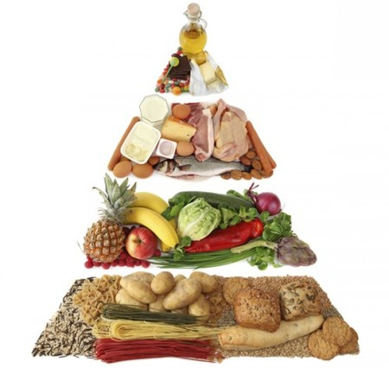
La imagen que observas es la pirámide de alimentos. En la base se ubican los alimentos altos en carbohidratos, responsables de aportar energía necesaria para vivir.
En el siguiente piso se ubican los alimentos que aportan grandes cantidades de agua y vitaminas, como las frutas y vegetales.
El tercer piso, de abajo hacia arriba, contiene los alimentos que aportan las proteínas, como las carnes y lácteos.
Finalmente, en la punta de la pirámide se ubican los alimentos ricos en lípidos, como los aceites y grasas.

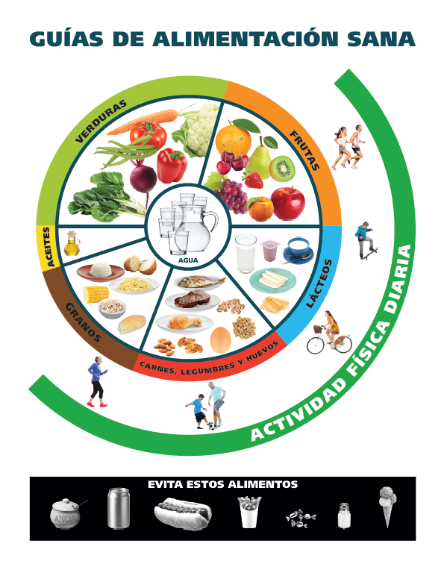
El Ministerio de Salud chileno, Minsal, ha cambiado la pirámide por un plato seccionado, donde predominan las verduras y frutas para guiar a los chilenos hacia una alimentación equilibrada. Así, el esquema reemplazaría a la conocida pirámide alimentaria tras evaluar que inducía a una interpretación errónea. Por eso, se reformularon las guías alimentarias con los lineamientos de la Organización Mundial de la Salud y se llegó a un esquema similar al que hoy se utiliza en el Reino Unido y Estados Unidos.
La nueva imagen organiza los alimentos según la proporción en que deben ingerirse: en el centro se ubica el agua y en el lugar más pequeño, el aceite. Además, se incluye un mensaje que recuerda que la nutrición debe complementarse con actividad física. Bajo la imagen se incorporaron dibujos de productos poco saludables que se deben evitar, como dulces, sal o helados. Esto, en línea con la Ley de Etiquetado de Alimentos, que obligará a rotular los productos con exceso de nutrientes críticos -azúcar, grasas saturadas y sodio- y prohibirá su venta en los quioscos de colegios.

¿Qué opinas de esto?
Todos los días debemos alimentarnos; sin embargo, no le damos importancia al lugar y la forma en que lo hacemos.
A continuación, te entrego algunas sugerencias relacionadas con la alimentación:
- Cada vez que comas, siéntate a la mesa y aprovecha la instancia para compartir con los demás integrantes de tu familia.
- Mastica lento y varias veces los alimentos antes de tragarlos.
- No agregues sal o azúcar en exceso a los alimentos, ya que estos contienen suficiente cantidad para satisfacer las necesidades de una persona.

